**夏日回响活动剧情演出流程**

**目录：**

1 修改列表 3

2 评审意见 3

3 登场角色 3

3.1.1 艾琳娜 3

3.1.2 爱迪希亚 4

3.1.3 安格泠 4

3.1.4 达奈莉姆 5

3.1.5 希尔达 5

3.1.6 露达 6

4 详细设计 6

4.1 序章（主城对话） 6

4.2 海涛余波（第一关） 7

4.3 沙滩城堡（第二关） 8

4.4 热闹集市（第三关） 10

4.5 隐秘岩礁（第四关） 12

4.6 发光贝壳（第五关） 15

4.7 激流勇进（第六关） 17

4.8 隐秘城堡（第七关） 18

4.9 隐秘城堡（第八关） 20

4.10 困难本开启 23

4.11 困难BOSS关 25

# 修改列表

* 2022年8月17日星期三，修改文档，李雨飞。
* 2022年7月19日星期二，修改文档，李雨飞。
* 2022年7月7日星期四，创建文档，李雨飞。

# 评审意见

# 登场角色

### 艾琳娜

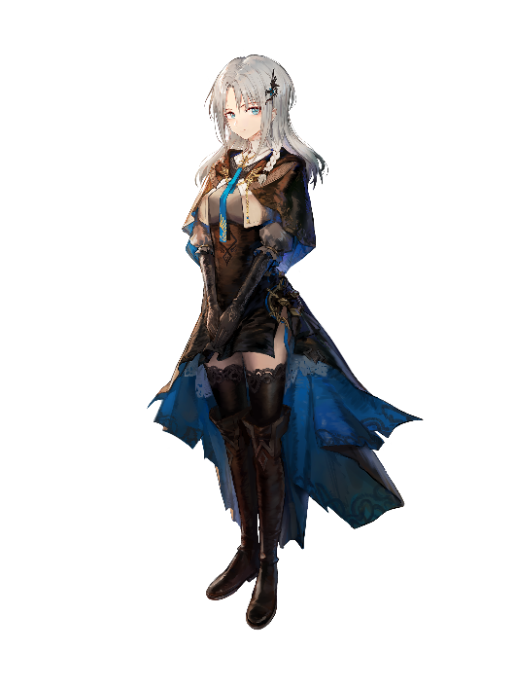

一直在时之塔内温柔地守护主角，为主角提供各种帮助的女性。

在夏日回响剧情开始时，叮嘱主角做好防晒措施，并将主角送走。

### 爱迪希亚

性格善良，天真无暇，涉世不深，对未来充满幻想的天然少女，具有偶像的气质。

在夏日回响剧情中，先邀请主角前往自己家乡洛哈伯王国的伯恩顿小镇度假，再佯装被绑架和达奈莉姆一起给主角制造各种难题。

### 安格泠

从出生起便在海边生活，过着日出而作日落而息的田园生活。对于安格泠来说，每天可以获得所需的食物就是最大的幸福，捕到一条鱼都会愉快哼起歌。在沙滩探险时，偶遇爱迪希亚，因安格泠自来熟的性格，从此和爱迪希亚成为好友。

在夏日回响活动剧情中，通过烤鱼和主角成为朋友。被主角从海洋生物的袭击中救出来，和主角一起拯救爱迪希亚。

### 达奈莉姆

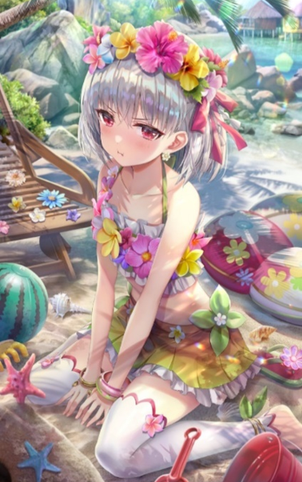

虽然看上去仍然保持着少女的模样，但达奈莉姆已经在世上度过了数千年的时光。不同于海之精灵，达奈莉姆经常浮出水面，在沙滩嬉戏。经常会有过路的人向她搭讪，不过达奈莉姆和其他精灵一样，并不喜欢人类，完全无视人类。最近达奈莉姆在沙滩边修建了自己的城堡，经常有人看见她和沙滩漫步者爱迪希亚一起在城堡里玩耍。

在夏日回响活动剧情中，和爱迪希亚一起策划了这次剧情的始末，本想通过恶作剧戏弄一下主角，但最后都弄巧成拙最后导致自己吃瘪。本身性格不坏，就是有些贪玩，熊孩子一枚。

### 希尔达

希尔达出生在北方公国的皇室家族，虽然出身皇族，但是从小希尔达就喜欢舞枪弄剑，在其地复一日的刻苦训练之下，她的剑术日益精进。终于有一天，皇室的武师已经不能再传授他更多的知识了，为了剑术可以更加精进，她离开家前去遥远的他乡向剑术大师们学习剑术。

在夏日回响活动剧情中，路过伯恩顿小镇的沙滩遇见主角，帮助主角完成任务，后带领骑士团赶到达奈莉姆和主角切磋现场，在了解事件缘由后离开。

### 露达

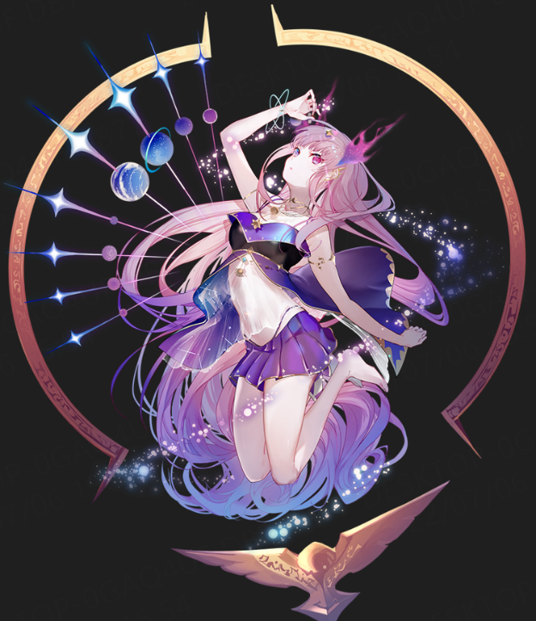

使用星之魔法的少女，非常享受年轻男性的追捧，同时也愿意把色气的肌肤暴露给其他人看。

在活动剧情中，阻止主角带走她用于收集星光的发光贝壳，并向主角和安格泠指明达奈莉姆城堡方向，后帮助主角和达奈莉姆修复城堡，并以此获得了梦寐以求的烤鱼。

### 皎

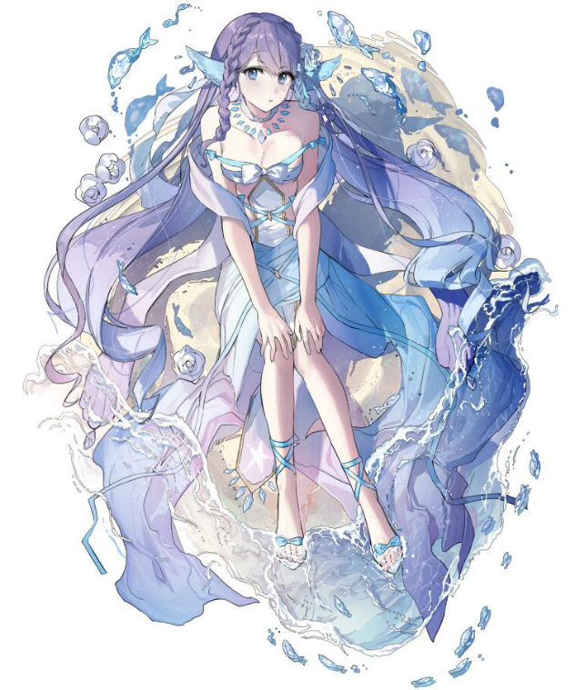

作为稀少的人鱼一族的幸存者，平时生活在海底，很少接触大海之外的世界。皎生性善良，而且周围的族人一直在说人类的坏话，因此她也对未知的人类产生了一丝畏惧。

在活动剧情里，和爱迪希亚是好朋友关系，后来也和安格泠、达奈莉姆成为好友。

# 详细设计

## 序章（主城对话）

艾琳娜：主人，这里有一封从远方寄来的信。

魔女：信？

艾琳娜：没错，请您打开看看。

魔女：……

魔女：是爱迪希亚的信，她邀请我去她的家乡度假，洛哈伯王国的伯恩顿小镇。

艾琳娜：洛哈伯王国的伯恩顿小镇……那里确实是一个度假的好去处。

魔女：艾琳娜曾经去过那里吗？

艾琳娜：（摇头）只是曾听其他人提起过。

艾琳娜：伯恩顿小镇除了是著名的旅游度假小镇，还有许多神秘的海洋种族。

艾琳娜：和其他地方不同的是，在伯恩顿小镇，海精灵和人类一直和平相处。

艾琳娜：不知道您这次前往能否遇到海精灵，有传闻说，如果能听见海精灵唱歌，将会有好运伴随。

魔女：海精灵……·

艾琳娜：没错，祝您在伯恩顿小镇度过一个愉快的假日。

**屏幕一黑，然后亮起。**

## 海涛余波（第一关）

**战前剧情：**

魔女：这里就是信上说的伯恩顿小镇了……

冷饮摊大叔：哟，好漂亮的小姑娘，是来伯恩顿旅游的吧？

魔女：……是的。

冷饮摊大叔：嗨呀，还有点怕生，来，这瓶汽水是大叔送你的，这么热的天不喝点水很快就会中暑。

魔女：谢谢你……

冷饮摊大叔：走过路过不要错过，快来看看啊，伯恩顿小镇专供的独家海盐汽水！

魔女：距离约定时间已经过去一段时间了，爱迪希亚还没出现……

旁白：一个漂流瓶顺着海浪冲到了岸边，魔女蹲下捡起瓶子，发现里面塞着一张字条，打开字条上面赫然写着——“爱迪希亚已经被我带走，想要找到她就乖乖按照我的命令行事。首先，在天黑前堆起一人高的沙滩城堡。（不许使用魔法！）”

魔女：这下糟糕了……

希尔达：没想到能在这里见到你。

魔女：希尔达，好久不见。

希尔达：嗯，好久不见，看你这样子，是遇到什么事了？

旁白：在了解到有年轻女孩被坏人带走后，希尔达脸上的笑容逐渐凝固。

希尔达：带走人类女孩……很可能是海精灵所为。

希尔达：这件事非同小可，我先教你如何堆一个完美的沙滩城堡稳住对方，然后我再召集骑士团调查此事。

希尔达：一切都是修行的结果，看好了，这个方法我只演示一次！

**战后剧情：**

？？？：你说之前认识的那个朋友，要来伯恩顿小镇找你玩？

？？？：哼！我才没有因为去年的事情生气……

？？？：我们制定一个计划吧！就是……像好朋友大冒险之类……

？？？：可恶，区区一个人类竟然能做到这种地步……

爱迪希亚：可是……妈妈说过，对人要有礼貌，不可以让别人感到困扰……

？？？：哼~作为一名高贵的精灵，我怎么可能会和人类计较。

## 沙滩城堡（第二关）

**战前剧情：**

魔女：没想到希尔达竟然能这么熟练地堆起沙滩城堡。

魔女：那只螃蟹的钳子上好像夹着什么？让我看看……是新的纸条——第二关是在天亮前找到沙滩上闪闪发光的贝壳。

魔女：仍然不允许使用魔法吗……

魔女：时间不早了，肚子有点饿了……

魔女：……好香的烤鱼，好像是那边传来的。

**选项：（四周环顾）**

充满活力的少女：香香的烤鱼，你吃过没~鲜香的感觉，你尝过没~

充满活力的少女：再加入安格泠独家香辛料——欸？

魔女：抱歉打扰到你了，你的烤鱼很香。

充满活力的少女：哈哈，谢谢夸奖，既然你喜欢我的烤鱼，那这串就送你啦~！

魔女：可是……

充满活力的少女：没关系，我再去海里抓几条鱼回来~

旁白：等待了一会，少女并没有回来，反倒是海浪越来越大……

魔女：海浪越来越凶猛了，她不会有事吧……

旁白：（从远方若隐若现传来）救，救命！

**战后剧情：**

？？？：哼哼，这就是不给我吃烤鱼的下场……

爱迪希亚：达！奈！莉！姆！

达奈莉姆：爱迪希亚，这是……这是……

爱迪希亚：真是的，怎么可以做这么危险的事情……

爱迪希亚：想吃烤鱼，就要好好地拜托人家才对。

达奈莉姆：哼，那种程度的烤鱼，我随随便便就能做出来，才没有想吃。

爱迪希亚：原来达奈莉姆不想吃烤鱼吗……今天我让妈妈做了好多烤鱼呢。

达奈莉姆：烤……烤鱼！可恶……既，既然是爱迪希亚带来的，那我就只好勉为其难地尝一下好了。

达奈莉姆：好，好吃！

爱迪希亚：记得去和安格泠诚恳道歉哦。

达奈莉姆：知……知道了……

## 热闹集市（第三关）

**战前剧情：**

安格泠：哈……哈……

安格泠：差点……差点就溺水了。

魔女：浑身湿透了……好难受。

安格泠：谢谢你救了我，我叫安格泠，就住在附近渔村。

安格泠：看你的样子也不像本地人，是来旅游的吗，为什么一个人呢？

魔女：我的朋友被人带走了，我要找到她。带走她的人留下信件告诉我，只有找到沙滩上发光的贝壳，才能见到她。

安格泠：真糟糕……不过，既然你救了我，为了报答你的救命之恩，我帮你一起找吧。

安格泠：之前听村里其他人说，有些调皮的海精灵喜欢和人类的孩子一起玩耍，就会把他们偷偷带走……

安格泠：不过你也不用太担心，海精灵们本性并不坏，你的朋友一定会没事的。

安格泠：话说回来，我还见过一次海精灵，和人类长得一模一样呢！

魔女：你见过海精灵？

安格泠：嗯嗯，那天我刚烤好鱼，放在一旁没注意，就被海精灵偷走了。

安格泠：第二天她再来偷烤鱼的时候就被我吓跑啦~

安格泠：附近的集市晚上很热闹哦，我处理烤鱼还要一段时间，你去集市转转吧~

安格泠：说不定能得到一些有用的消息。

旁白：魔女朝着安格泠所说的方向走了一会，喧嚣的人声便从一片椰林后传了过来。

魔女：好热闹的集市，商品也琳琅满目。

魔女：买些纪念品吧。

魔女：钱包……不见了……难道是刚刚游泳的时候不小心弄掉了……

达奈莉姆：可恶，竟然让我来这种人类群居的地方！

达奈莉姆：不过爱迪希亚说回去之后有好吃的……

魔女：你好，我的钱包刚刚不小心弄丢了，能不能借我一些钱，我可以用东西交换。

达奈莉姆：！！！

魔女：抱歉，好像吓到你了。

达奈莉姆：嘁，竟然连钱包都能弄丢……（小声嘀咕）这种垃圾是怎么成为爱迪希亚的朋友的。

魔女：你刚刚说了什么？

达奈莉姆：啊……没，没什么，给你！本小姐我有的是钱，想要多少都可以。

魔女：倒也不用这么多……好吧，既然如此，那我就把身上最值钱的东西送你吧。

魔女：这是一块充满精神力量的水晶，请收下吧。

达奈莉姆：好漂亮的水晶……那我就……

路人：是……是海兽，快跑啊！

小吃摊摊主：怎么会突然有海兽袭击集市，快去叫骑士团！

达奈莉姆：欸……欸？这些海兽，我明明是让它们……

魔女：大家别慌，我来对付这些海兽。

达奈莉姆：虽然不知道是怎么回事……啊，烦死了！

**战后剧情：**

魔女：海兽都逃走了……

达奈莉姆：毕竟是我亲自出马，胜利是理所应当的！

魔女：谢谢你的帮忙。

达奈莉姆：人类，不要装作和我很熟的样子，我还没把你放在眼里，哼！

旁白：达奈莉姆撅着嘴，一副不屑的样子朝着远处走去，不一会就消失了。

魔女：啊……她买的东西，还有钱包……

**压黑转场。**

爱迪希亚：你是说……你把钱包和东西都落在集市里了？

达奈莉姆：爱迪希亚你听我说，是那个可恶的人类……

爱迪希亚：真是的，明明是自己做错了事……达奈莉姆，今天的你，是一个坏人。

达奈莉姆：可……可恶，人类，我是不会善罢甘休的！

**压黑转场。**

达奈莉姆：（抽泣）都怪可恶的人类，害我今天被骂……

达奈莉姆：谁……是谁在那里！

皎：（咕噜咕噜）呀……被发现了，快跑。

达奈莉姆：别跑，你手里拿着的是什么！

选项：达奈莉姆飞踢

皎：痛痛痛……

达奈莉姆：竟然是集市限量版烤鱼！正好我饿了，哈唔，嗯~真好吃。

皎：我的烤鱼！

达奈莉姆：——哎，人鱼？

皎：怎么会这样，那可是我好不容易才弄到手的烤鱼……

达奈莉姆：人鱼不是已经隐居很久了吗，你是从哪来的？

皎：呜呜呜……

达奈莉姆：欸，不就是一条烤鱼嘛！

达奈莉姆：人鱼出现在这里也太不正常了，先带回去问问爱迪希亚吧。

皎：爱迪希亚……

皎：等一下，别拽我的衣服，你要带我去哪里啊——

## 隐秘岩礁（第四关）

**战前剧情：**

小吃摊摊主：哎呀，真是帮大忙了，没有你出手真不知道会发生什么事情。

小吃摊摊主：没想到看着这么年轻，实力却如此强大。

魔女：举手之劳……对了，请问你有见过一个这样的女孩吗？

小吃摊摊主：嗯，你是说长这样的女孩啊……啊，是那孩子，她经常在附近玩耍，不过这几天倒是没见过她了。

小吃摊摊主：别担心，这一片没有我不知道的事情，我帮你多打听打听吧。

魔女：谢谢你。

小吃摊摊主：你现在可是我们伯恩顿集市的大救星，大家都很乐意帮你。

小吃摊摊主，肚子饿了的话，来我这，随便吃！

魔女：那真是太好了，对了，刚刚和我站一起的那个女孩，请问你知道她住哪吗？

小吃摊摊主：那个女孩啊，有时会出现在集市里，也不知道是哪家的孩子……

小吃摊摊主：真是怪了，伯恩顿小镇不大，几乎每个孩子我都有印象，但唯独这两个孩子我不知道她们的父母和住址。

魔女：谢谢你提供的信息，这些丢下的东西是刚刚那个女孩的，麻烦你收好，下次她出现的时候还给她吧。

旁白：魔女刚走到沙滩上，便闻见远方传来的阵阵烤鱼香气……

安格泠：你回来啦，正好我刚把鱼烤好，快趁热吃吧。

魔女：刚刚这里有海兽出现吗？

安格泠：海兽？没有啊……这里风平浪静的。

安格泠：发生了什么事情？

选项：把集市发生的事情告诉她

安格泠：你没有受伤吧，海兽可是很凶猛的！

魔女：我没事，海兽已经被赶走了。

安格泠：真是奇怪，虽然海兽性情古怪，但跑到陆地上袭击人类集市，这种事情我还是第一次听说……

安格泠：不管啦，赶紧趁热吃烤鱼吧，冷了就不好吃了。

安格泠：吃完我们去寻找发光的贝壳！

魔女：安格泠做的烤鱼真好吃……

安格泠：嘿嘿，这可是我的拿手绝活，悄悄告诉你，这种烤鱼其实是机缘巧合下一个海精灵教我的。

旁白：两人很快将烤鱼全部吃完，夜晚的月光倒映在海面上，远处似乎隐约传来轻盈的歌谣。

安格泠：好啦，吃饱喝足，我们开始找发光的贝壳吧！

旁白：魔女和安格泠在沙滩上漫无目的地搜索着，但直到深夜也还是一无所获。

安格泠：不知不觉，都已经到深夜了，可我们还是没找到发光的贝壳。

安格泠：如果找不到的话，你就见不到朋友了……

安格泠：安格泠，快用你聪明的大脑思考一下怎么办……

魔女：安格泠，快看那里……

旁白：顺着魔女手指的方向，一处岩礁的后面散发出耀眼的光芒。

安格泠：竟然是发光的贝壳！

安格泠：我们快去看看！

**战后剧情：**

达奈莉姆：只要是我达奈莉姆看上的东西，就没有得不到的，哈哈……

达奈莉姆：让这俩人帮我拿来这个发光的贝壳，再让那个妨碍我的女人吃瘪。

达奈莉姆：哼哼~也只有像我这么聪明的人，才能想出来如此完美的计策！

达奈莉姆：这么漂亮的贝壳应该放在我的城堡里，只有像我这样高贵的精灵，才配的上拥有它~

达奈莉姆：哈哈，垃圾人类，还不是被聪明的我玩弄于股掌之中~

爱迪希亚：达奈莉姆，你是不是又在做坏事……

达奈莉姆：不是的，爱迪希亚你听我解释……呃，原来是在说梦话，吓我一跳……

皎：你在看什么呢？

达奈莉姆：呜哇，你又是从哪冒出来的，吓我一跳！

达奈莉姆：实话告诉你吧，那几个傻乎乎的人类还不知道被我利用了，现在她们正在把我想要的贝壳拿来~

皎：啊，是那个贝壳……

达奈莉姆：嗯？你竟然也看中了这个贝壳，看来我们是同道中人嘛~

皎：不……不是，那是我的家……

皎：爱迪希亚已经睡着了，要不我还是先回家吧……

达奈莉姆：哈？那里怎么可能会是你的家。

达奈莉姆：我不信，跟我走，我们过去！

## 发光贝壳（第五关）

**战前剧情：**

安格泠：哇，原来这里真的有发光的贝壳，而且还这么大！

魔女：可是，这么大的贝壳要怎么带走呢？

安格泠：要不我们用绳子绑走吧？

安格泠：你看，这里正好有根很粗的绳子。

旁白：安格泠爬上发光的贝壳，熟练地将绳子缠紧贝壳，打上结扣，最后将两股绳子拧在一起，方便自己拖走贝壳。

露达：住手，你们这是在做什么！

安格泠：这还看不明白吗，我们要把这个发光的贝壳带走。

露达：不行，你们不能带走它，它是我的东西！

安格泠：这里刚才明明就没有人，你凭什么说它是你的东西。

魔女：安格泠，露达，你们冷静一些……

露达：嗯？居然是你……怎么来洛哈伯王国不跟我提前说一声。

露达：不仅没有提前打招呼，还和奇怪的人一起偷我的贝壳！

魔女：这可能是个误会……

旁白：两人向露达描述了事情的始末经过，露达若有所思地点点头，似乎两人描述的“海精灵”她也遇见过。

露达：你们说的这个“海精灵”，可能和我遇见的是同一个。

露达：你知道的，我这么漂亮的容颜和肌肤需要星光持续不断的滋润。机缘巧合下，我发现这里很适合吸收星光的力量。

露达：可自从我来到这里以后，似乎就一直有个身影鬼鬼祟祟地在这附近转悠。

露达：那段时间我一直被不断骚扰，都不能安静地吸收星光了。

露达：有一次，她在偷这个贝壳的时候被我撞见，是一个小矮子，逃跑的时候还摔了一跤。

安格泠：噗……

魔女：……那你知道去哪能找到她吗？

露达：找到她并不难，那次她逃跑的时候，我就在后面悄悄地跟着她，在那片树林后面，有个巨大的城堡，她就住在那里。

露达：你的朋友，很可能就是被她带到城堡里了。

安格泠：事不宜迟，我们快点过去吧。

露达：路上小心点，虽然看起来笨笨的，但我能感受到她的实力并不弱。

**战后剧情：**

达奈莉姆：可恶，可恶，可恶！

达奈莉姆：竟然敢说我是小矮子，垃圾人类，我绝不原谅你！

达奈莉姆：等等，她们又在嘀咕着什么……

达奈莉姆：哈？竟然，竟然把那件事说了出去，这种事情千万不能让爱迪希亚知道……

达奈莉姆：可恶……竟然还敢笑得这么开心！

达奈莉姆：什么？竟然还偷偷跟着我……卑鄙，太卑鄙了！人类……人类果然都是一群垃圾！

达奈莉姆：不行……不能让她们找到我的城堡！

皎：那个……现在能放我回家了吗？

达奈莉姆：不可以，我的计划还没有完成，你现在必须跟着我！

皎：可是……

达奈莉姆：看到没有，不只我一个人想要这个贝壳，那群坏人也在盯着你的家呢。

达奈莉姆：哼，你也不想无家可归吧？

皎：露达她应该不会……

达奈莉姆：好了好了，你放心吧，我会帮你把家夺回来的。

达奈莉姆：但在此之前，你要跟我在一起，不许乱跑！

## 激流勇进（第六关）

**战前剧情：**

安格泠：这里充满了刺鼻的海腥味……你知道这意味着什么吗？

安格泠：小心！

旁白：安格泠挥动鱼竿，鱼钩精准地勾住从旁边窜出来的海兽。

安格泠：意味着这里已经成为海兽的乐园了，那个海精灵很可能就在附近。

安格泠：哈哈哈，小矮子，你的那个朋友说话太有趣了。

魔女：这样说别人不太好……

安格泠：嘿，当心，那边又窜出来一批海兽！

安格泠：发现没有，我越是说小矮子，这些海兽的攻击就越疯狂——

魔女：露达猜测是对的！

安格泠：没错，爱迪希亚很可能就是被她抓走了，我们要加快脚步啦！

魔女：小心陷阱！

安格泠：好险……没想到这家伙还会用陷阱，太好玩了。

魔女：你看起来一点都不担心受伤？

安格泠：嘿，放心吧，这些海兽看似攻击凶猛，但其实海精灵是不会让它们伤害人类的。

安格泠：当然，前提是人类不会伤害海精灵和海兽，这是我们与海精灵祖先定下的契约。

安格泠：在我们村里还流传着一个传说，能够见到海精灵，并且听见海精灵唱歌的人，会受到海神的祝福。

魔女：这个传说我好像在哪也听过……

安格泠：拯救爱迪希亚，活捉海精灵，冲呀！

**战后剧情：**

安格泠：我们好像已经到了——没想到这里竟然还有这么大的城堡，完全被树木遮住了，难怪平时看不见。

魔女：海精灵，你在家吗？

安格泠：嘿嘿，你这样呼唤是没用的，海精灵一般情况下，要么很怕人类，要么很讨厌人类，应该像露达那样直接喊“小矮子”~

选项：一只螃蟹从城堡里飞了出来

安格泠：乱扔海洋生物可是会被大海惩罚的，小螃蟹，快离开这里吧。

达奈莉姆：哼，人类，你没资格教训我。

魔女：原来是你，落下的东西我让店主收好了。

达奈莉姆：住……住嘴！你也没资格教训我。

达奈莉姆：哼哼哼，就算你们找到我的秘密基地也没用~

达奈莉姆：我要使出我的杀手锏了！

## 隐秘城堡（第七关）

**战前剧情：**

达奈莉姆：这……这怎么可能……

安格泠：哈哈哈，放弃吧，这些海兽根本不是我们的对手，乖乖投降吧~

达奈莉姆：可恶，竟然输给这种家伙，明明只是垃圾……

达奈莉姆：但是，我才不会放弃！

达奈莉姆：告诉你们吧，你们违背了我的游戏规则，我已经让爱迪希亚消失了！

安格泠：什……什么？你怎么能违背约定伤害人类！

达奈莉姆：哈哈哈，怕了吧！

安格泠：可恶，竟然敢伤害人类，那我也不会手下留情了！

魔女：安格泠，等一下……

安格泠：区区城墙，还难不倒我安格泠！

安格泠：啊……！

魔女：安格泠！

安格泠：我没事，可恶，被算计了！

达奈莉姆：哈哈，达奈莉姆计划大胜利！

达奈莉姆：哼，活该！

魔女：安格泠，坚持住，我来救你了。

达奈莉姆：哦？不仅没有逃跑，反而勇敢地进入了城堡——

魔女：安格泠，你还好吗？

安格泠：我没事，快去就爱迪希亚！

魔女：海精灵，交出爱迪希亚。

达奈莉姆：可恶，竟然还敢威胁我……

达奈莉姆：你这样的垃圾人类，我都懒得自己出手，精灵龙，替我教训她！

**战后剧情：**

达奈莉姆：什……什么？精灵龙竟然被打倒了……

魔女：这种程度的精灵，还伤不到我。

魔女：快点交出爱迪希亚。

达奈莉姆：哼，你以为我只有这……

旁白：一根细不可闻的鱼线从达奈莉姆视野死角的深坑中抛出，精准地勾到了达奈莉姆的裙子……

达奈莉姆：欸……这是什么？

安格泠：嚣张的海精灵，给我——下来吧你！

达奈莉姆：啊啊啊啊啊啊啊啊！

## 隐秘城堡（第八关）

**战前剧情：**

达奈莉姆：气死我了……竟然被这样的垃圾暗算……

魔女：海精灵，你的游戏已经结束了。

魔女：乖乖交出爱迪希亚，我相信你没有伤害她。

达奈莉姆：可恶的人类。竟然敢这么跟我说话！

达奈莉姆：我还没有放弃，来和我决战吧！

魔女：奉陪到底。

旁白：魔女和达奈莉姆两人在城堡中的空地开始战斗，就在此时，城堡侧门被偷偷打开，一个娇小的身影偷偷跑了出来。

皎：爱迪希亚，那边危险，不能过去！

旁白：嘭！

皎：呀！城堡的门怎么突然关上了……

皎：呼……呼……不行，在里面根本打不开……

**压黑转场。**

爱迪希亚：好重……的绳子……

安格泠：爱迪希亚，你怎么在这？

安格泠：原来她说的朋友是你啊！

爱迪希亚：下面很危险，快点爬上来！

选项：（剧烈的魔法风暴）

爱迪希亚：快——点——我快抓不住绳子了——

安格泠：爱迪希亚！

**战后剧情：**

达奈莉姆：爱迪希亚，我来了，快抓紧我！

旁白：嘭！

旁白：由于事出紧急，达奈莉姆突然收手跑去救爱迪希亚，魔女的技能没能来及调整方向，不偏不倚地正好集中了原先在达奈莉姆身后的城堡……

旁白：强大的魔法将城堡顶部削去一大块，露出了里面的房间布置……

达奈莉姆：啊，我的城堡！

达奈莉姆：人类，你真的太卑鄙了！

魔女：对……对不起。

选项：嘭嘭嘭！

希尔达：洛哈伯王国皇家骑士团团长，奉命率领伯恩顿小镇骑士团前来调查，快点把门打开！

希尔达：伯恩顿骑士团全体听令，封锁此地！

伯恩顿骑士团：是！

希尔达：嗯？怎么是你。

达奈莉姆：又……又是一群人类！

达奈莉姆：不管了不管了，你们欺负人，你们人类全是坏人，就知道欺负我，呜呜……

安格泠：唉，怎么搞得一团糟啊……

希尔达：你来说下发生了什么事情。

选项：把事情的起因经过告诉希尔达

希尔达：嗯……事情的经过我已经了解，没受伤就好。

希尔达：不过我们要带走这个海精灵，我们怀疑之前集市的海兽暴走事件和她有关系。

达奈莉姆：放开我，不然我就踢你了！

希尔达：我们会将你移交给海精灵相关负责人，到时候由你们海精灵内部对你进行处罚。

达奈莉姆：不要，放开我！

爱迪希亚：达奈莉姆不是坏的海精灵，你们不能抓她！

安格泠：这下事情又变得更令人头疼了……

魔女：希尔达，这件事情可能存在误会。

希尔达：误会？只有海精灵能够操控海兽，人类根本不可能做到，集市的海兽暴走就算不是她做的，也和她有关系。

魔女：希尔达，当时我也在现场，是她和我一起击退了海兽。

魔女：如果你不信的话，可以去问集市的摊主们。

希尔达：好吧，我会调查清楚这件事情。

希尔达：伯恩顿骑士团全体听令，返回集市！

伯恩顿骑士团：是！

希尔达：我会去集市调查清楚，如果这件事和你有关系，我还会来找你。

达奈莉姆：哼！所以说，尊贵的达奈莉姆根本不屑于操控海兽袭击垃圾人类。

希尔达：用污言秽语诋毁人类同样会受到惩罚。

达奈莉姆：嘁……只会说些大道理……

希尔达：你说什么？

魔女：希尔达，达奈莉姆本性不坏，这件事算了吧。

希尔达：好吧，既然是你做的担保，那这件事就先这样吧，告辞！

**压黑转场。**

皎：救……救命……谁能来救救我……

皎：呜呜呜……我从一开始就不应该对外界好奇，如果不好奇外界，也不至于发生意外，如果不发生意外，我也不会和族人走散，如果没有和族人走散我也不会来到这里，如果没有来到这里，我也不会被坍塌的城堡困在这里——

皎：我想回家……我想回到水里……谁能来救救我……

## 困难本开启

达奈莉姆：呜呜呜……我的城堡啊……

爱迪希亚：这件事我会跟妈妈说的！

达奈莉姆：爱迪希亚不要啊！

爱迪希亚：就算我不和妈妈说，妈妈迟早也会知道的。

爱迪希亚：这个城堡是用海精灵特有的材料制成，而且破了这么大一块，肯定要不少材料。

达奈莉姆：哼~不就是缺点材料，我一个人就可以轻松搞定。

爱迪希亚：但是，当时你说要修建一个最尊贵、最豪华的城堡，从妈妈那里要了不少稀有材料。

达奈莉姆：就……就算没有那些材料，我的城堡也依旧是最尊贵、最豪华的！

爱迪希亚：可是，没有星光照耀，城堡很快就会变成散沙……

达奈莉姆：我……

达奈莉姆：呜呜呜……这下真的要彻底完蛋了……

魔女：别慌，我知道谁可以帮我们修复城堡。

达奈莉姆：真……真的嘛！

达奈莉姆：哼哼，只要你告诉我是谁，我就承认你是个和我一样优秀的人类。

达奈莉姆：要知道，人类想得到尊贵精灵的认可是很难的~

安格泠：事到如今还在嘴硬吗……

魔女：露达，她一定有办法修复。

露达：听说有人在呼唤我——哦~原来是我的追随者。

露达：说吧，有什么事情需要我的帮助，我对自己的追随者一直都很慷慨。

魔女：正如你所见，我们需要你的星光力量来修复城堡。

露达：没问题，不过我有两个条件。

魔女：只要是我能做到的就行。

露达：不，我从来不为难自己的追随者——

露达：那边的钓鱼小姑娘，我很中意你的烤鱼，我想吃你做的烤鱼。

安格泠：没问题，这种小菜一碟的任务就交给我吧！

露达：很好，那么第二个要求就是，那边那个小矮子——

达奈莉姆：你说谁是小矮子！

露达：态度这么差，我看我还是不帮忙好了。

爱迪希亚：美丽的姐姐，请说说你的要求吧。

露达：还是这个小姑娘嘴甜，要不要成为我的追随者？

爱迪希亚：还……还是不要了，妈妈说过不能和陌生人走……

露达：那可真是太遗憾了——我的第二个要求是，那边的小矮子听好，我需要借用你的城堡。

露达：只要你的城堡给我用一用，之前的事情不仅能一笔勾销，我还能帮你修复城堡。

达奈莉姆：哈？这是我的城堡，凭什么给你！

达奈莉姆：哎哟，爱迪希亚快松手，好疼……我给，给你还不行吗！

露达：别误会，姐姐我又不是什么坏人，只是我发现这里吸收星光的效率更高一些。

达奈莉姆：哼……哼~既然你诚心诚意地拜托我，帮你也不是不行。

露达：既然如此，那我们就一言为定了。

安格泠：喂~大家跟我一起出海捕鱼吧~

魔女：我们去帮安格泠抓鱼吧。

达奈莉姆：这种脏活累活一点都不符合我的身份，我不去！

爱迪希亚：不去的话，就没有烤鱼吃了哦~我记得你也很想吃安格泠做的烤鱼吧。

达奈莉姆：就算是这样，我也……除非有人……

爱迪希亚：达奈莉姆最棒了，有达奈莉姆在的话，我们捕鱼会顺利的。

达奈莉姆：哼哼，我就知道你们少了我不行~

达奈莉姆：好吧，既然是爱迪希亚诚心诚意地拜托我，那我就只好勉为其难地帮你们一下……

爱迪希亚：嗯嗯，我们一起去玩吧！

## 困难BOSS关

**战前剧情：**

安格泠：今天真是收货满满的一天，辛苦大家啦！

达奈莉姆：还不是因为有我这么强的队友，哼哼~

安格泠：可是你刚才明明就在一直偷懒……

达奈莉姆：那是因为，这种简单的事情我根本不屑去做。

达奈莉姆：高贵的精灵怎么可能会亲自动手~

安格泠：那晚上的烤鱼……没你的份了。

达奈莉姆：卑……卑鄙的人类，竟敢用这种事情要挟我……

安格泠：去把这些海鱼处理干净，就当是弥补你捕鱼时偷懒了。

达奈莉姆：竟然敢命令我，可恶，我是不会善罢甘休的！

爱迪希亚：达奈莉姆，我来帮你吧，妈妈曾经教过我怎么处理海鱼。

旁白：一群人有说有笑地处理着海鲜，随着夕阳染红天边，露达也修复好了城堡。

安格泠：啊哈哈哈，烤鱼来咯~

魔女：好奇怪的笑声……

达奈莉姆：没错没错，就像是往烤鱼里加了什么东西一样……

魔女：好香啊，我先尝一口。

达奈莉姆：等下，还不能吃！快点把烤鱼给我。

魔女：嗯，有什么问题吗？

达奈莉姆：这样……这样我的计划就完成了！

达奈莉姆：现在烤鱼都在我的手里，我要一个人把它们都吃完，哇哈哈哈！

达奈莉姆：只有我这种高贵的精灵才配得上这些美味的烤鱼！

爱迪希亚：达奈莉姆，不可以这样做！

安格泠：呜哇，怎么又开始了……我印象中海精灵的性格都挺温和的……

魔女：看来必须要出手教训一下了。

**战后剧情：**

魔女：好了，这些烤鱼大家都拿回去分了吧。

达奈莉姆：可恶……我的烤鱼……

安格泠：啊，昏过去了，不要紧吧？

魔女：没关系，我出手没用力。

安格泠：唉，算了，烤鱼冷了就不好吃了，大家快点吃吧。

露达：唔！这个烤鱼的味道，果然和星光一样美妙。

露达：如果能天天吃的话，说不定对我的皮肤也有好处。

魔女：嗯……嗯……确实很好吃。

旁白：就在大家品尝美味的烤鱼时，爱迪希亚偷偷拿走一份，悄悄来到达奈莉姆身边。

达奈莉姆：呜呜呜……为什么会这样……

达奈莉姆：我只不过是想吃烤鱼……

爱迪希亚：达奈莉姆，我来啦——嘘，看看这个是什么。

达奈莉姆：烤……烤鱼！

达奈莉姆：还是爱迪希亚你对我好，她们那些人类太卑鄙了，我讨厌人类！

爱迪希亚：不能这么说哦，我也是人类呢。

达奈莉姆：但是你和她们不一样！

爱迪希亚：大家其实都是很好的人，吃完后一定要去和大家道歉，知道了吗？

达奈莉姆：向那些人道歉？不，我绝不……

安格泠：既然醒了就过来一起坐吧，给你留了一些烤鱼。

魔女：没错，冷了就不好吃了。

达奈莉姆：我……我……

安格泠：哎呀，今天一不小心努力过头，烤鱼做得太多吃不完了，要怎么办呢……

达奈莉姆：哼，我就知道你们需要我的帮助。

达奈莉姆：既然这样，那我就大发慈悲地原谅你们吧~

达奈莉姆：烤鱼，烤鱼，我来了！

达奈莉姆：哎，我的烤鱼呢？

爱迪希亚：刚刚明明是放在这里的……

达奈莉姆：是谁，竟然敢抢我的烤鱼！

魔女：我的烤鱼也不见了。

？？？：啊呜啊呜——好好吃的烤鱼，呜呜呜，我已经一天没吃饭……

爱迪希亚：皎？

达奈莉姆：你怎么会在这！

选项：皎声泪俱下地诉说自己的遭遇

魔女：慢点吃，别噎着了。

爱迪希亚：对不起，我以为你已经离开了……

达奈莉姆：别，别看我啊！虽然人是我抓……咳，带来的，但我也不知道城堡坍塌的时候她还在里面。

皎：呜呜呜，烤鱼，还有吗？

安格泠：哈哈哈，想吃多少都可以，这里还有很多呢。

露达：你们看到皎……原来是跑到这里来了。

露达：城堡已经修好了，好饿啊，给我也来一串烤鱼。

魔女：没想到露达还有人鱼族的朋友。

露达：说来也巧，有天夜里我在沙滩吸收星光，就看到一个鬼鬼祟祟的人影从商店后面跑了出来。

露达：一开始我还以为是小偷，结果追过去发现是个人鱼——虽然也算小偷就是。

皎：自从和族人走散后，我就一直饿着肚子……

皎：但是，我后来有去补上赊的账单！

魔女：好可怜啊，来，再给你一串烤鱼，这里还有很多。

露达：哦对，你们争来争去的那个大贝壳，其实最开始是她的家啦。

露达：我借用那个贝壳吸收星光，同样也会给她带一些人类的食物。

魔女：没有办法回到族人身边吗？

达奈莉姆：很难的啦，人鱼族早就隐居了，连我都没见过几次。

达奈莉姆：更何况他们族内还有个奇怪规矩，只要和人类接触过，就不能回去了。

魔女：怎么会这样……

爱迪希亚：人鱼族的事情，我也只是听妈妈提到过几次。

爱迪希亚：不过你放心，我会把这里的情况跟妈妈说的。

达奈莉姆：咳，爱迪希亚，到时候能不能别……

爱迪希亚：想，都，别，想！

达奈莉姆：呜呜呜……

爱迪希亚：不过，如果你让皎也住进城堡里的话——我可以考虑一下。

达奈莉姆：我的城堡还蛮大的啦，再住进去一个人也绰绰有余。

安格泠：好耶，既然大家都到齐了，那我们的烤鱼派对正式开始啦！